ИНФОРМАЦИОННО-АНАЛИТИЧЕСКИЙ ОТЧЕТ
по работе МКУ «Тюшевской СДК» за январь месяц 2019 года
В январе месяце 2019 года были проведены мероприятия в разнообразной форме и для различных возрастных категорий населения.
- 01 января 2019 г был проведен новогодний бал маскарад, в котором приняло участие 160 человек. В программе мероприятия были новогодние шутки, конкурсы, поздравления Деда Мороза и Снегурочки, за новогодние костюмы и участникам конкурсов вручались сувениры.
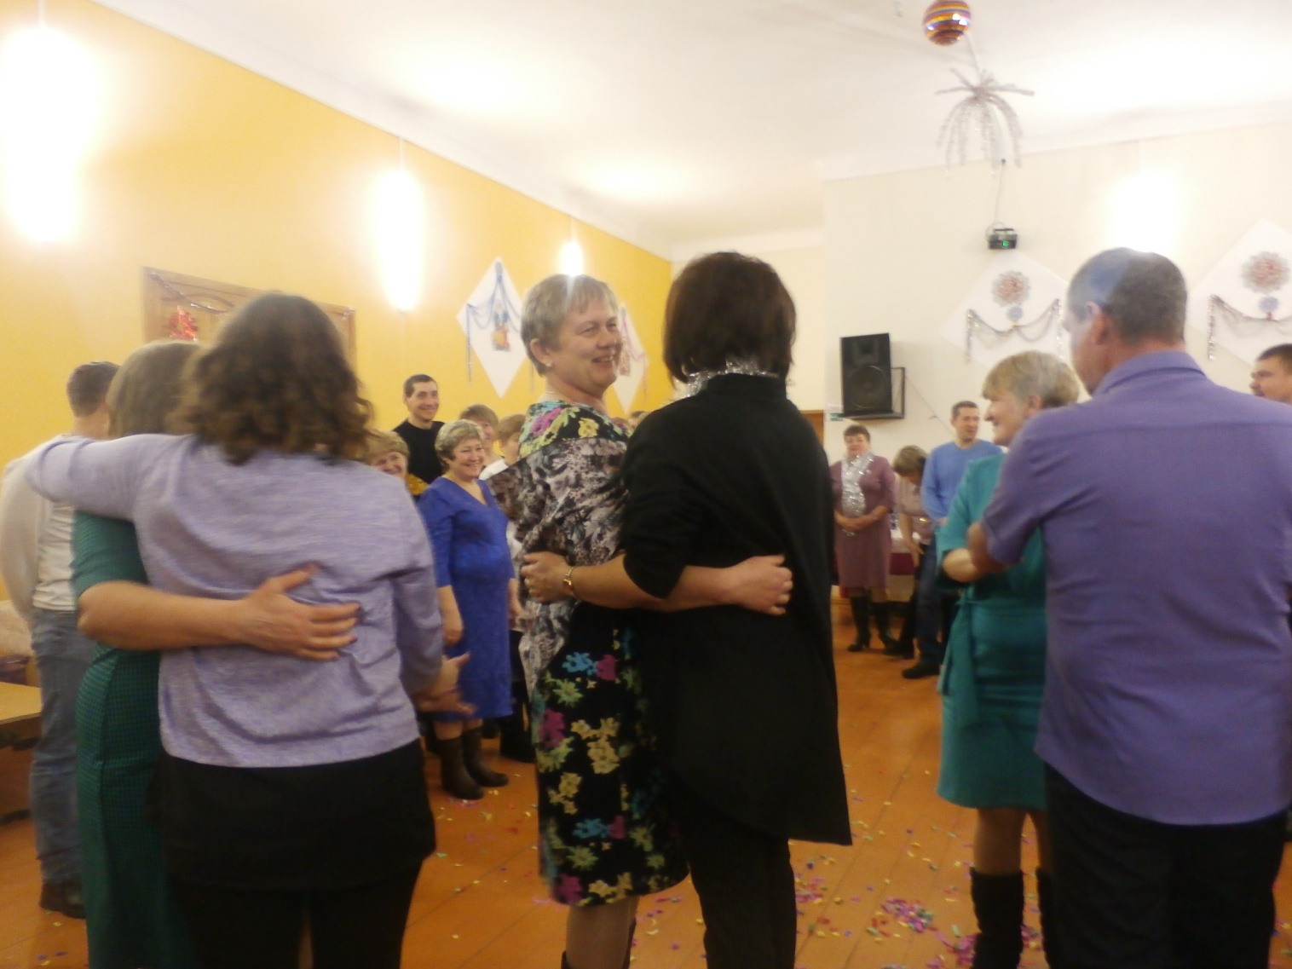
- 07 января совместно с Воскресной школой была проведена Рождественская ёлка. Ребята самостоятельно украшали елку новогодними игрушками, водили хороводы, рассказывали стихи и пели новогодние песни. Так же ребят поздравили Дед Мороз и Снегурочка, они угощали ребят конфетами и сладостями. Поздравил ребят с Рождеством и отец Михаил.

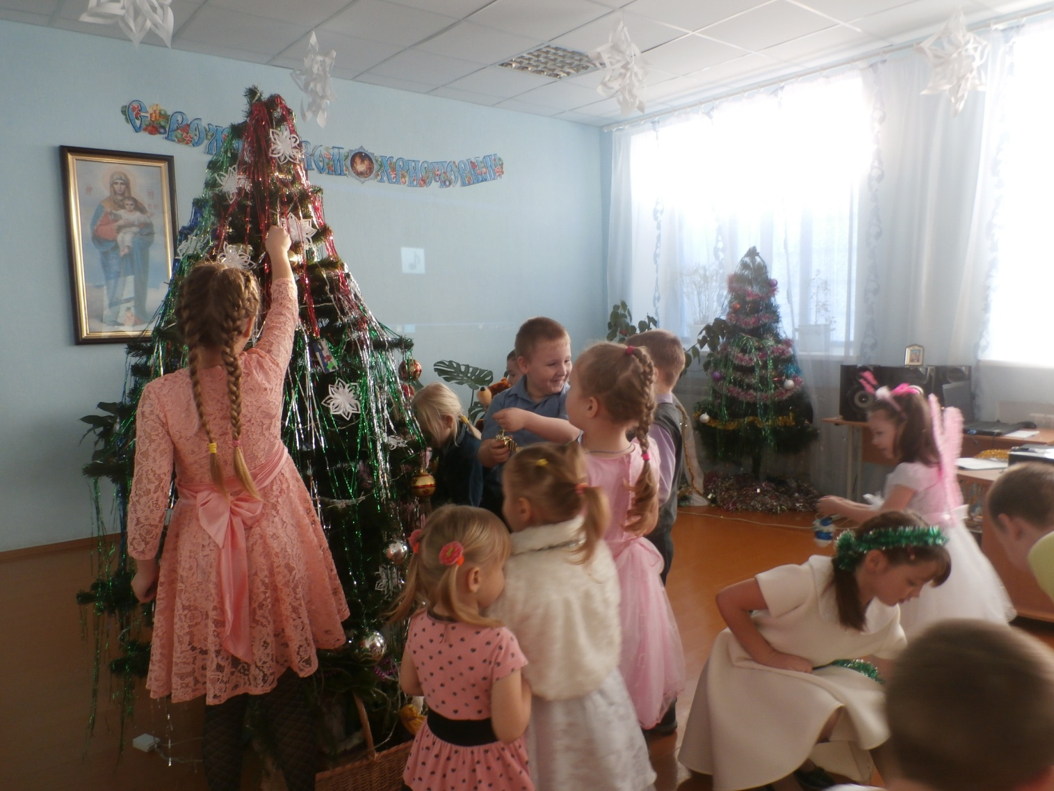
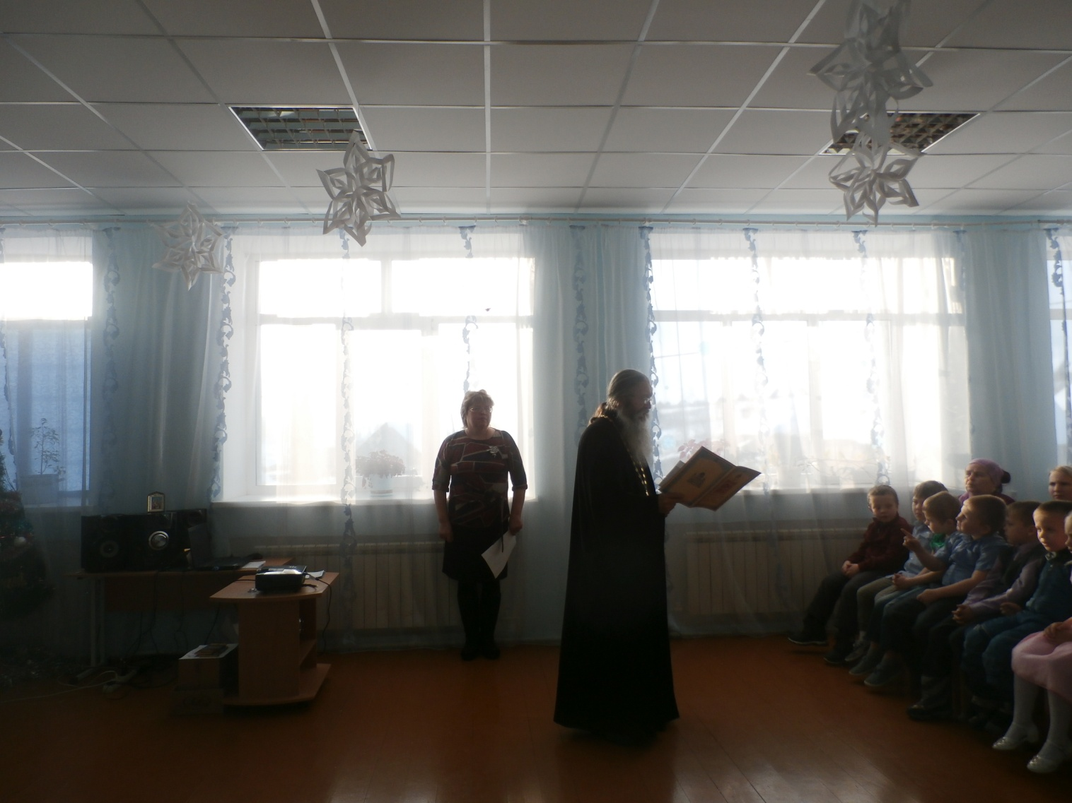
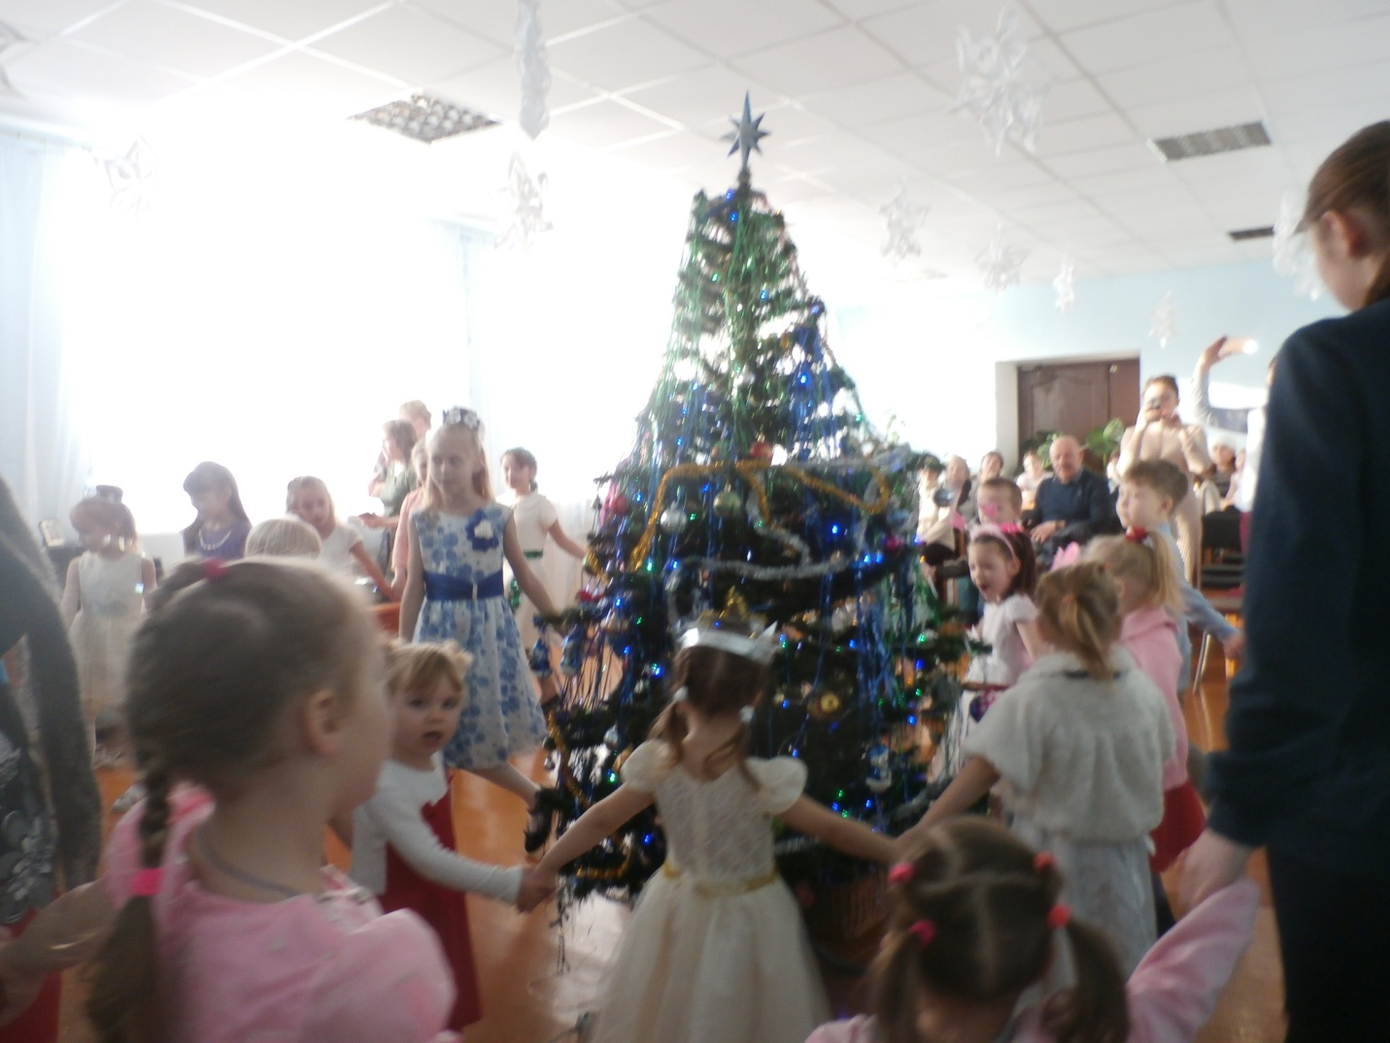
- 10 января были проведены игры на свежем воздухе «Зимние забавы». Ребята ходили на детскую площадку в саду, где соревновались между командами, после игры в Доме культуры для детей было организовано чаепитие и детская дискотека. В мероприятии приняло участие 18 человек.
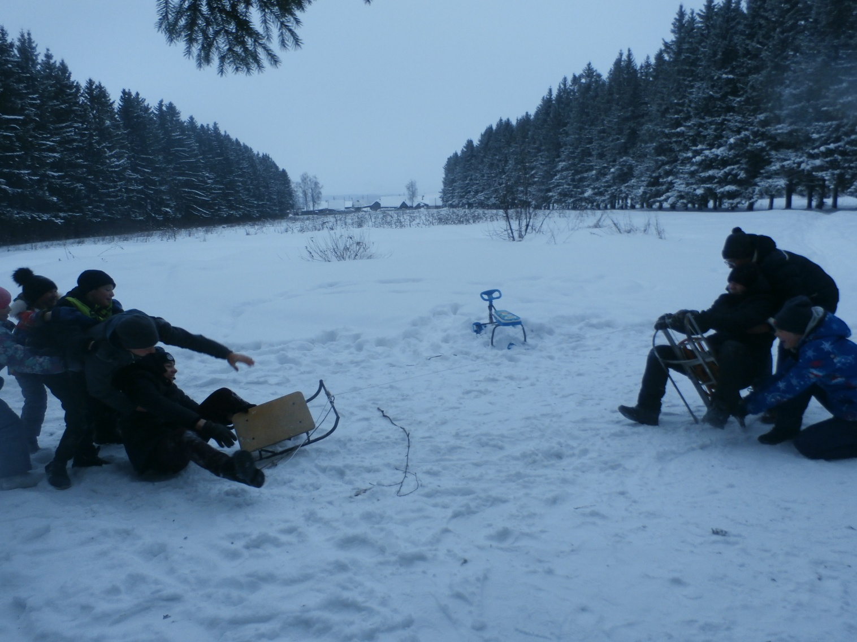

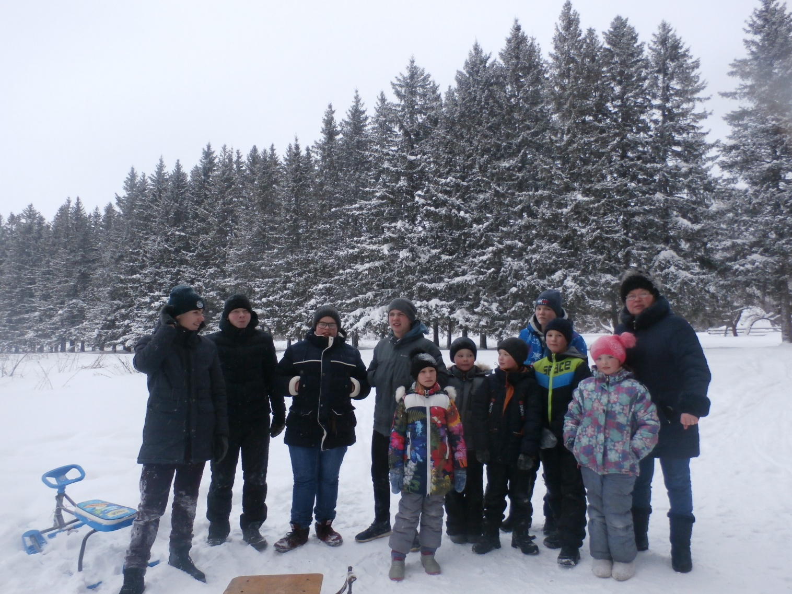
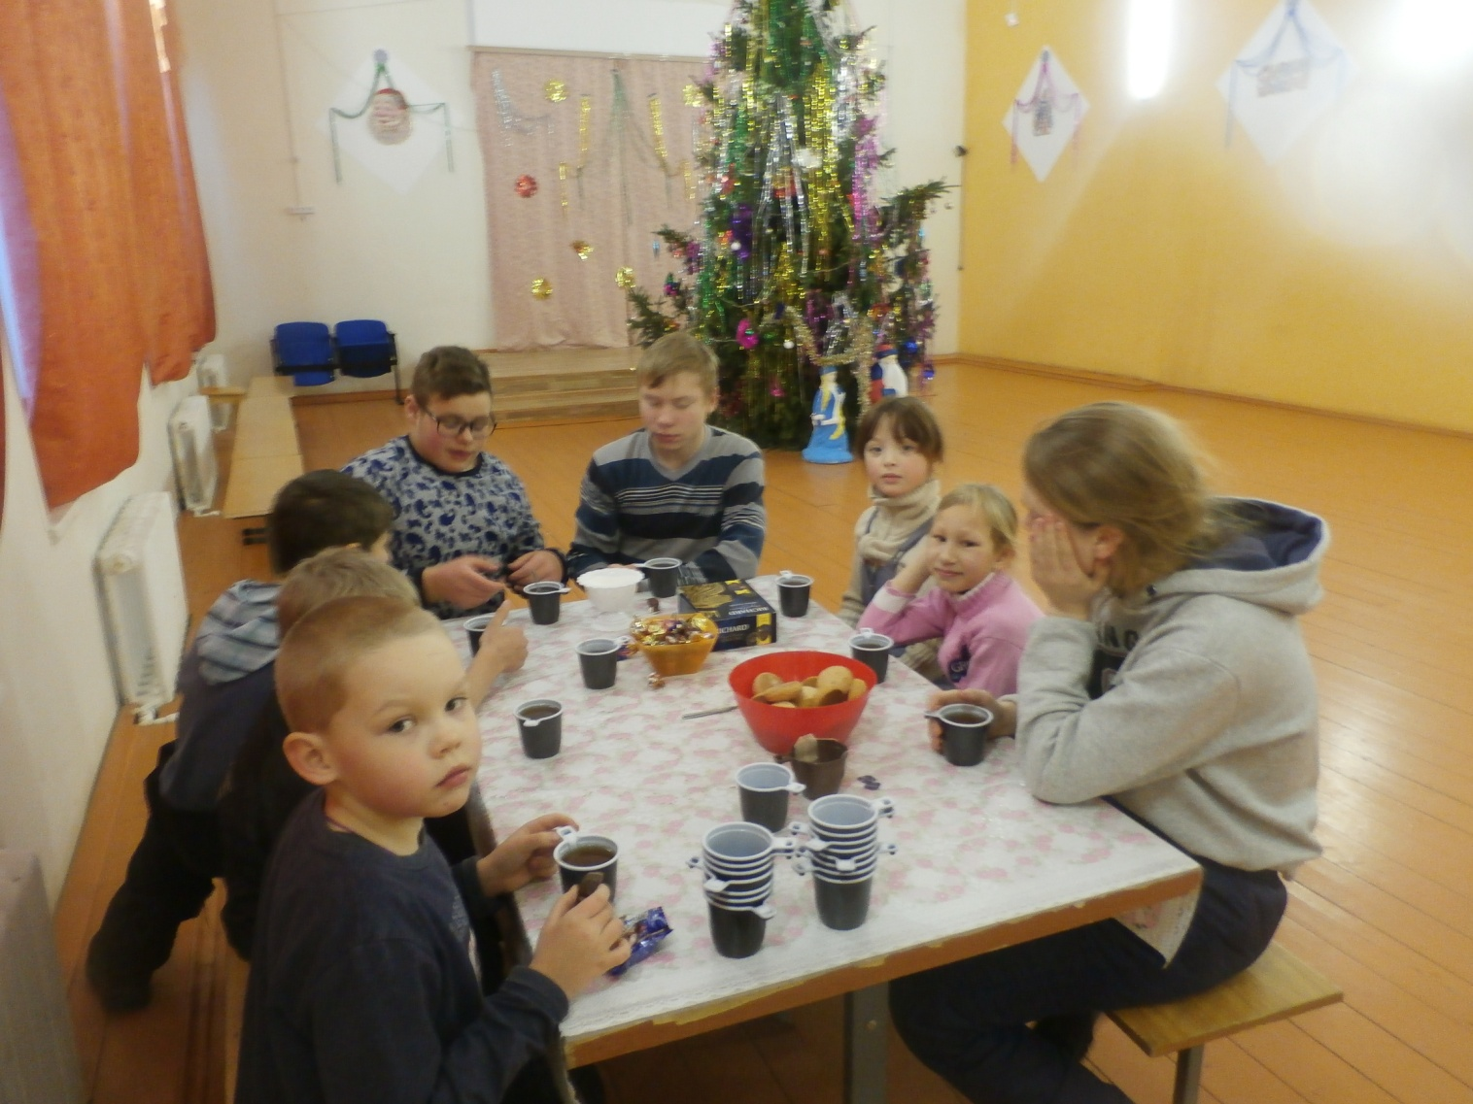

- 12 января проведено конкурсно-развлекательное мероприятие «Рождество и Новый год опять ждут нас у ворот». На мероприятии были конкурсы, принимали участие ряженые, Дед Мороз и Снегурочка, снова встречали новый год по старому стилю. Принимало участие 30 человек.
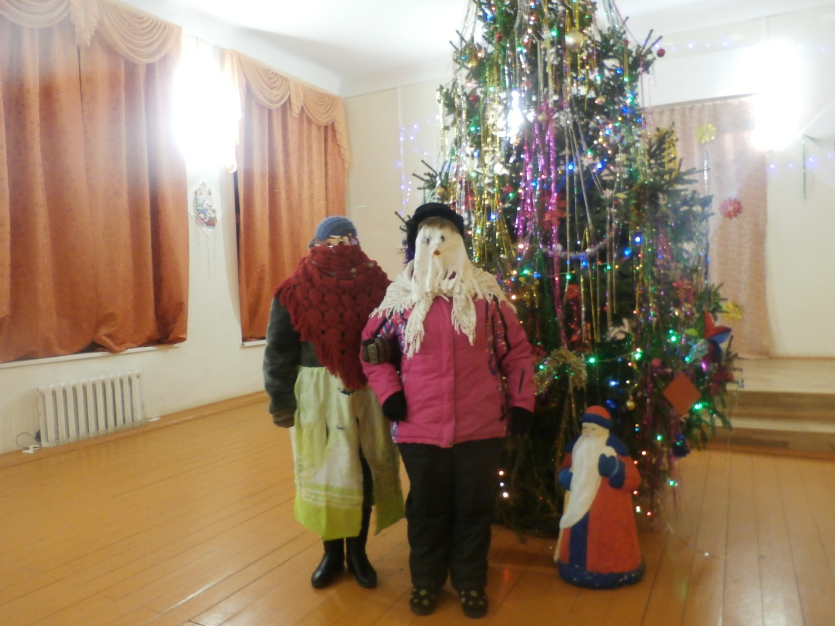
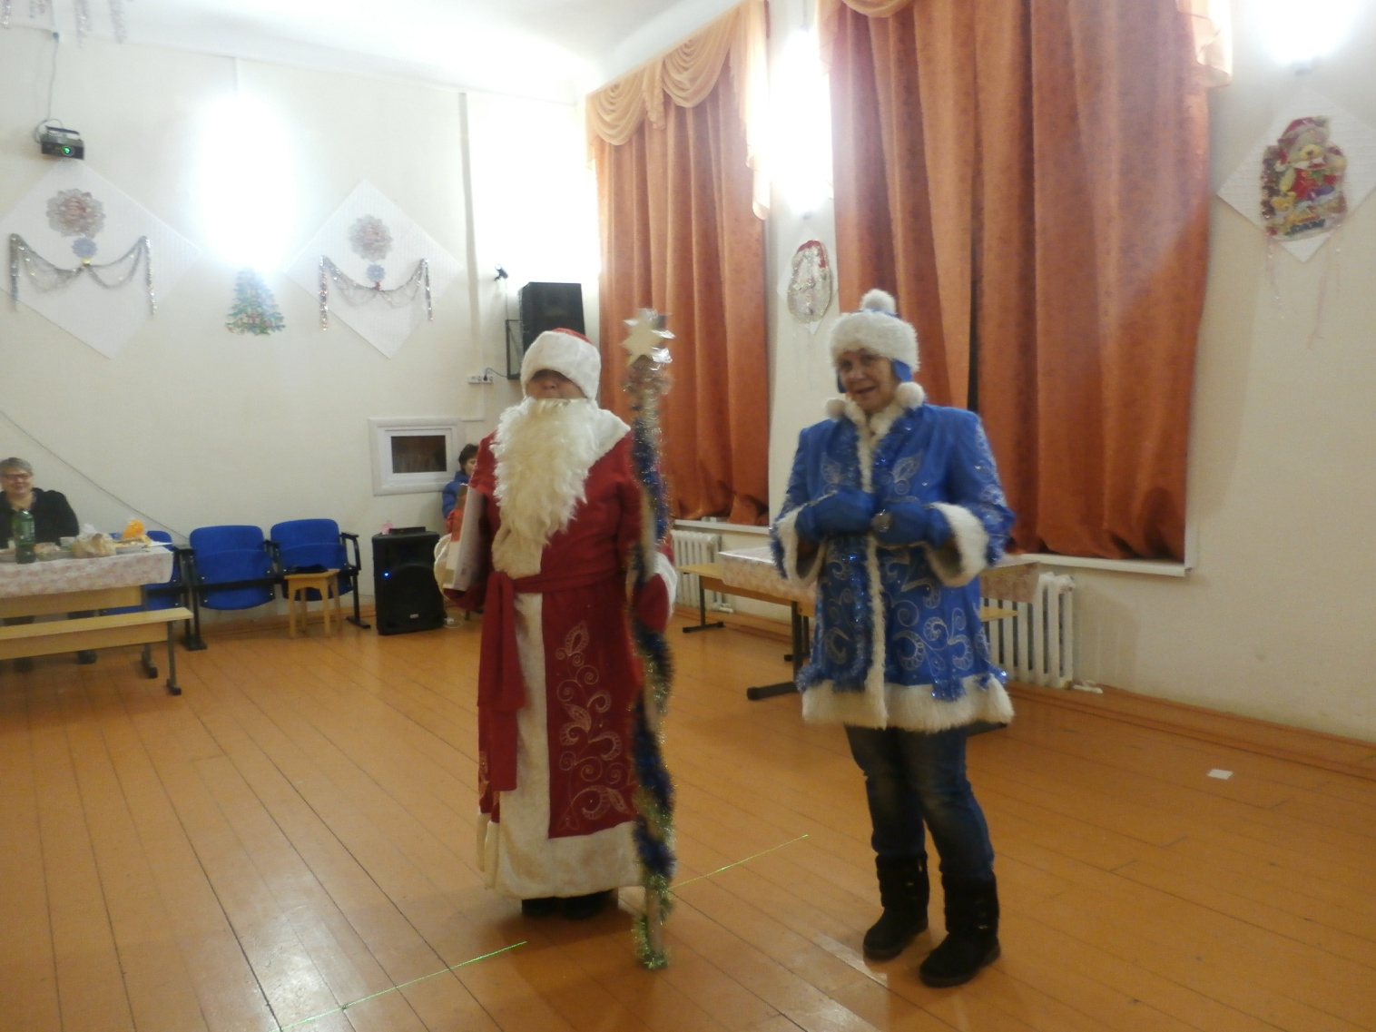

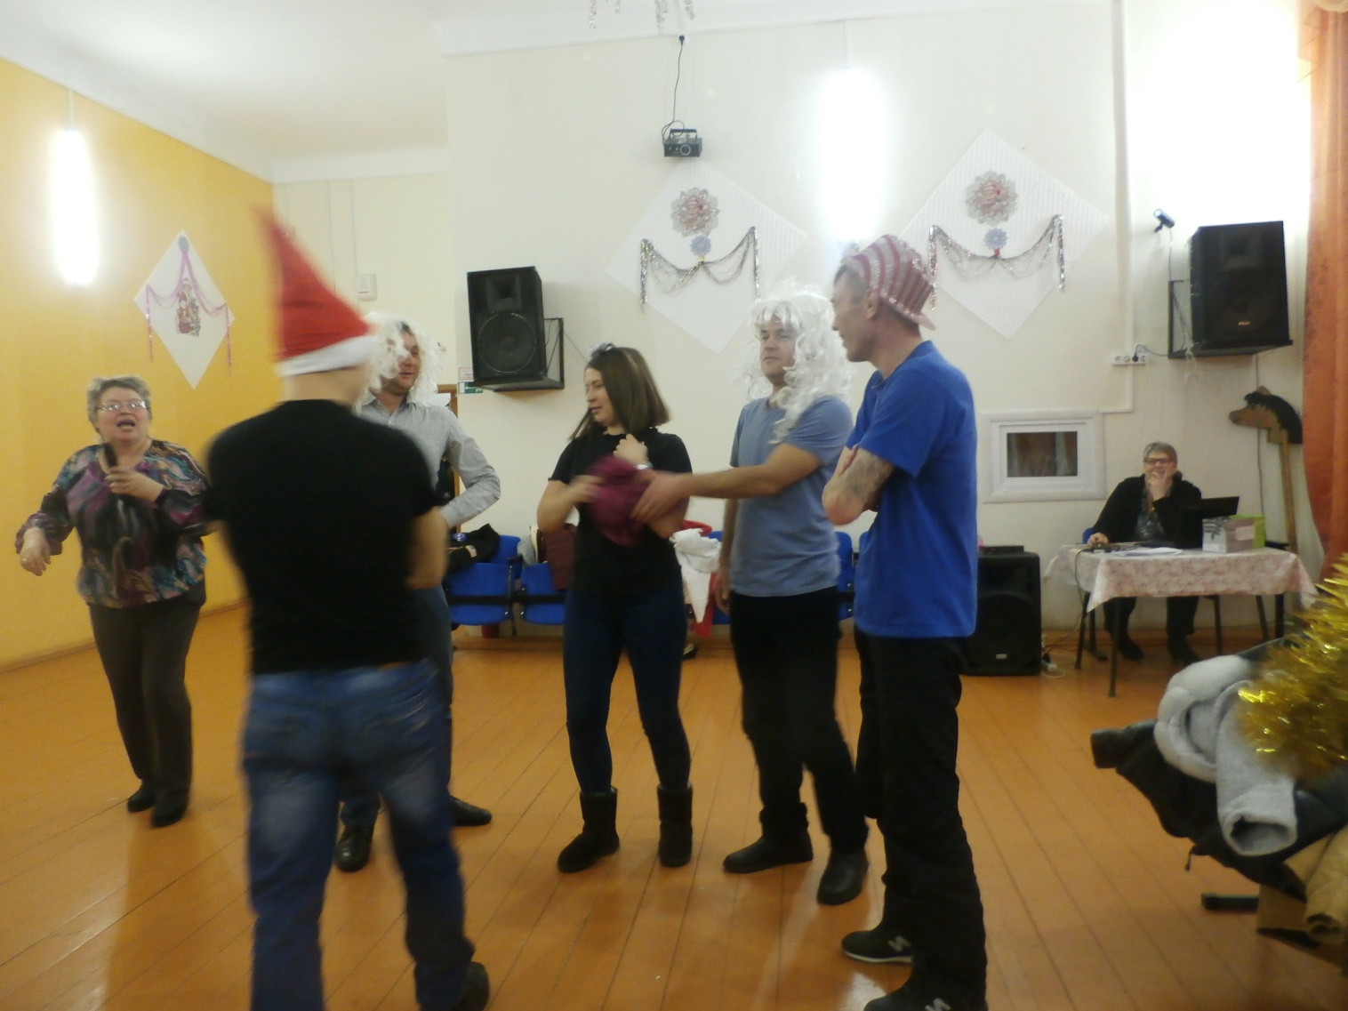
- С 18 января в Доме культуры открыта фотовыставка «Милый сердцу уголок».
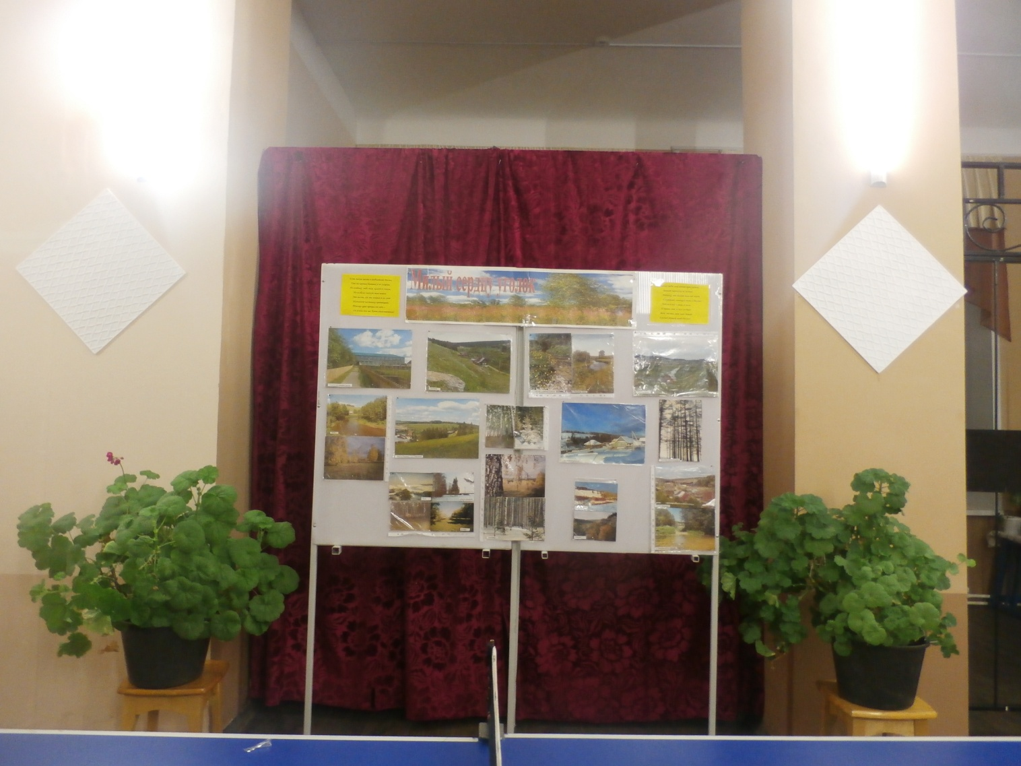
- 25 января была проведена акция «Поздравление по организациям». Сотрудники Дома культуры побывали в гостях в школе и детском саду и поздравили работающих там Татьян с праздником «Татьянин день». Прочитали им поздравительные стихи и вручили по коробке конфет.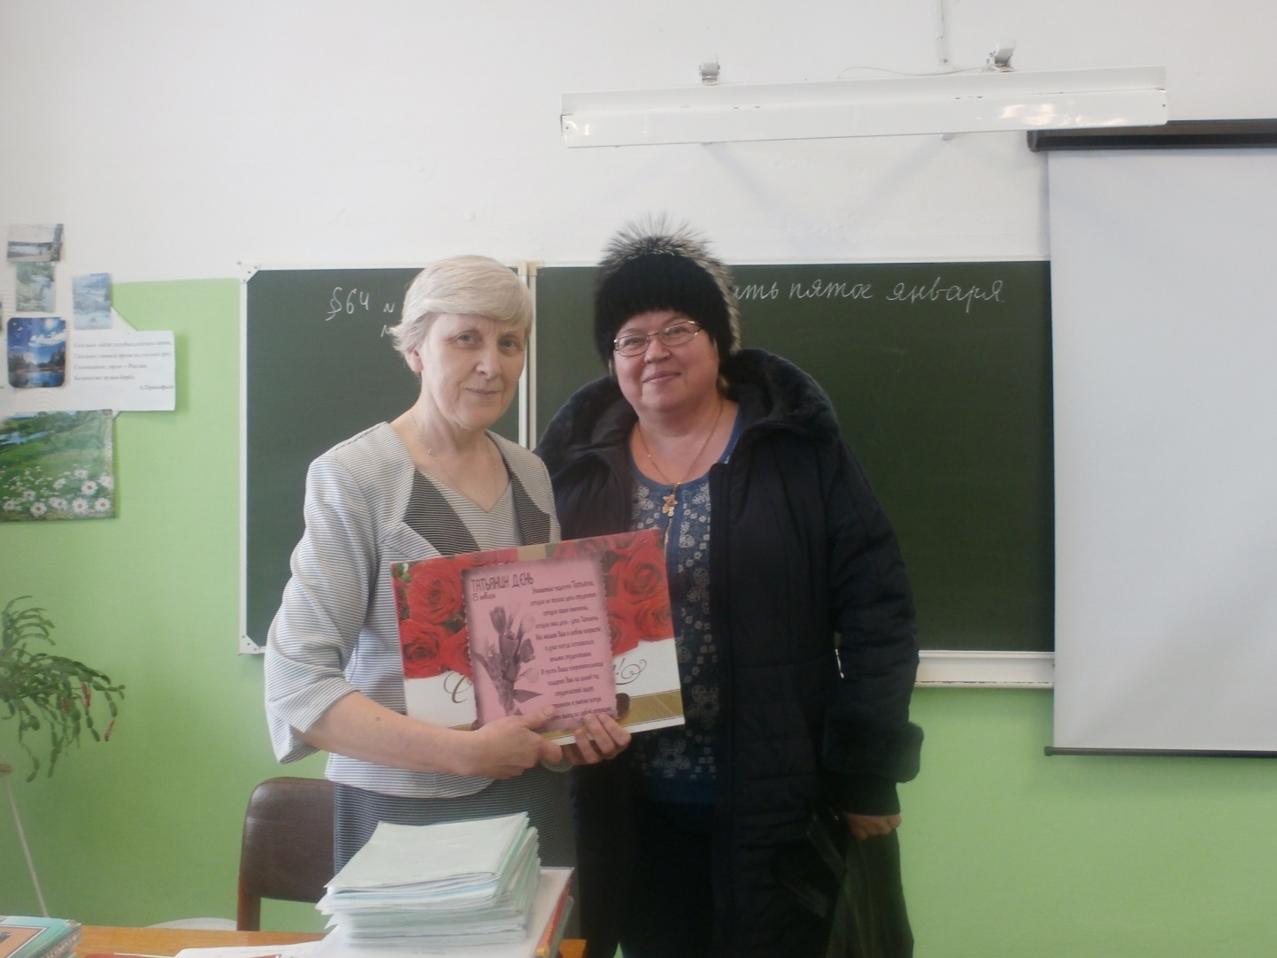
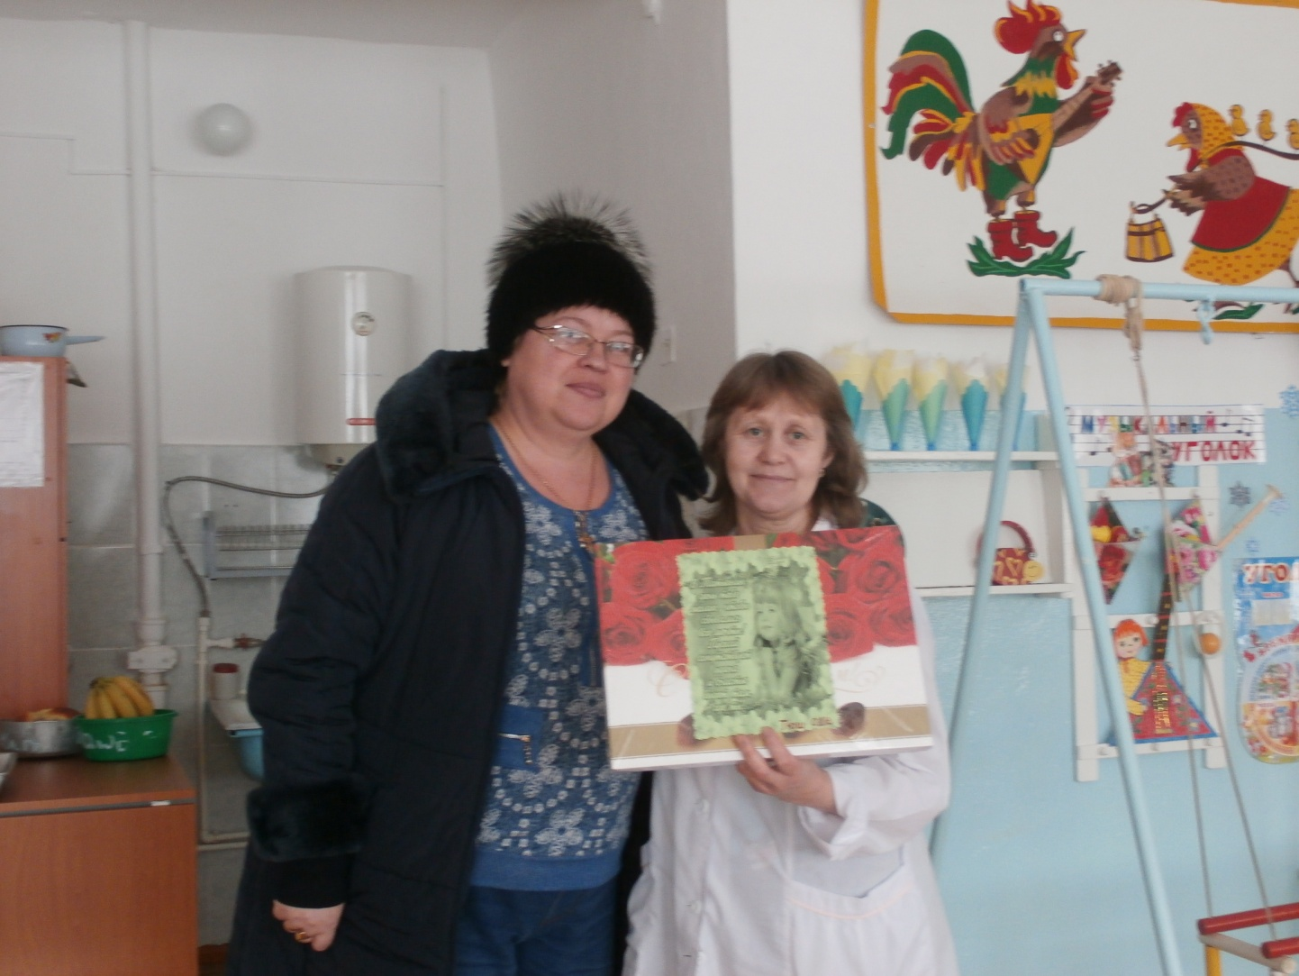
Директор МКУ «Тюш СДК» Е.П.Курганова

